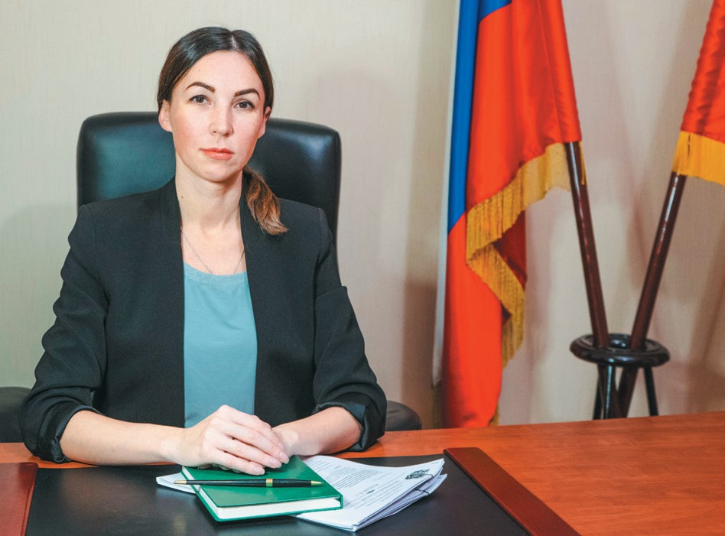

Дорогие друзья!
Наш город – это наша общая гордость. Уже бо- лее трех столетий Санкт-Петербург восхищает своих жителей и гостей красотой, величием, уни- кальной архитектурой и удивительной атмосфе- рой. Мы гордимся его богатым историческим на- следием, традициями и подвигами его жителей, петербуржцев и ленинградцев.
Город-герой, непокорённый, величественный и такой родной. Мы должны быть достойны нашего Великого города, вместе хранить его традиции и заботиться о его будущем!

С праздником вас, дорогие петербуржцы!
Янина Евстафьева Глава МО Светлановское

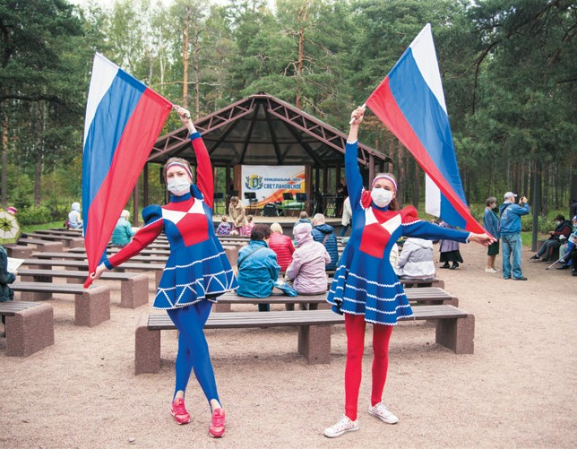
Мероприятия в мае ко Дню города

КОНЦЕРТЫ в парке Сосновка
- мая 12:00. Концерт ко Дню города Санкт-Петербурга (Летняя эстрада).
ЭКСКУРСИИ
- мая «Наш любимый город».
Предварительная запись по телефону 8 (911)-001-80-71
с 10:00 до 13:00 и с 14:00 до 17:00 в рабочие дни.

Праздник во славу!

В честь 77-ой годовщины Великой Победы на стадионе в парке Сосновка 9 мая прошел яркий праздничный концерт «Весна Победы».

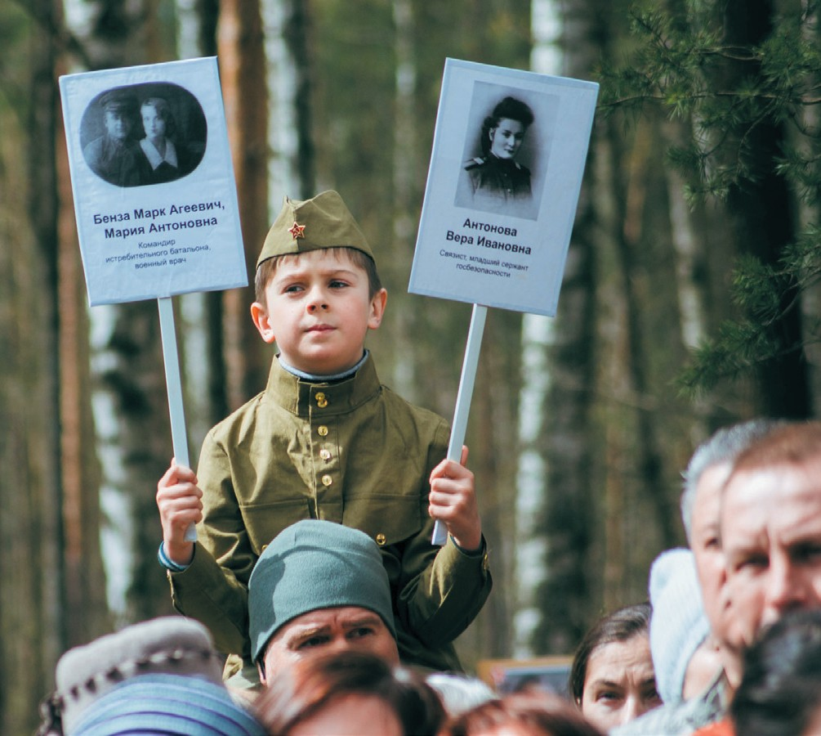ень Победы – это главный праздник Рос- сии. Великая Отечественная война – это часть истории не только страны, но и каж-
Д
дой семьи. Ведь нет ни одной семьи, в которой не было погибших в той войне. Поколение победи- телей выстояло и сломало хребет фашизму. По- этому 9 мая мы отдаем дань памяти тем, кто сра- жался за свободу своей страны. С одной стороны, это радостный праздник Победы, с другой – день памяти тех, кто погиб, защищая Родину. Поэтому это всегда праздник, как поется в песне: «со сле- зами на глазах».
Мероприятие началось с возложения траур- ных венков и цветов к мемориалу «Воинов-авиа- торов» и к монументу «Защитникам Ленинград- ского неба».
В годы блокады Ленинграда во время Великой Отечественной войны здесь располагался военный

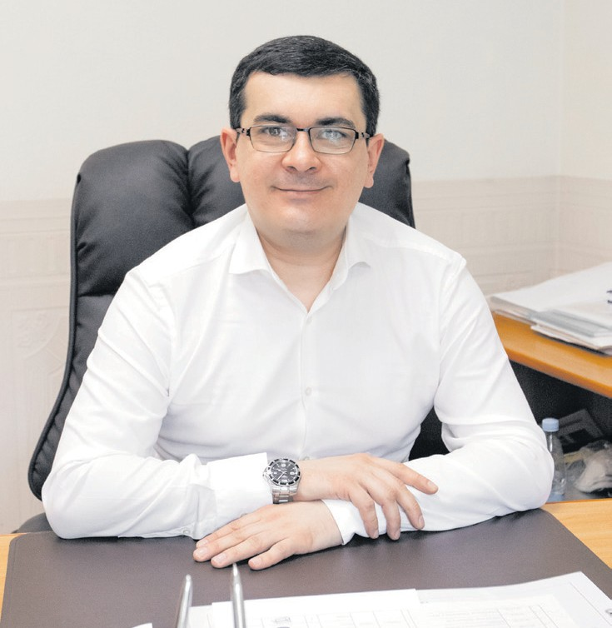Дорогие земляки, петербуржцы!

Поздравляю вас с днем основания нашего любимого города!
Санкт-Петербург – бесценная сокровищница старинной архитектуры и исторической памяти, культурная столица России, которая вдохновила многих великих художников, писателей и компози- торов.
Петербург всегда славился своим гостеприим- ством, он изначально формировался как многонаци- ональный город, где каждый может спокойно жить, не опасаясь за свою безопасность, сохраняя свою ре- лигию и культурные традиции.
Сегодня Петербург – промышленный, научный и культурный центр, динамично развивающийся и постоянно прирастающий новыми кварталами.
Давайте сохраним его историческую архитекту- ру и культурные традиции для будущих поколений. Пусть Санкт-Петербург всегда будет покровителем для настоящих талантов!

Сергей Кузьмин Глава местной администрации
МО Светлановское

№ 4
(96)
апрель-май
2022

2
4 (96) апрель-май 2022

аэродром «Сосновка». На мемориале похоронены летчики, защищавшие ленинградское небо от атак вражес- ких бомбардировщиков. Участники митинга почтили память героев ми- нутой молчания.
Многие жители округа несли штендеры с фотографиями сво- их родных – участников Великой Отечественной войны. Большин- ство людей шли с георгиевскими ленточками на груди: как малы- ши, так и взрослые. Это объединяло людей, чувствовалась связь поколе- ний. Дети, искренне радуясь, дарили

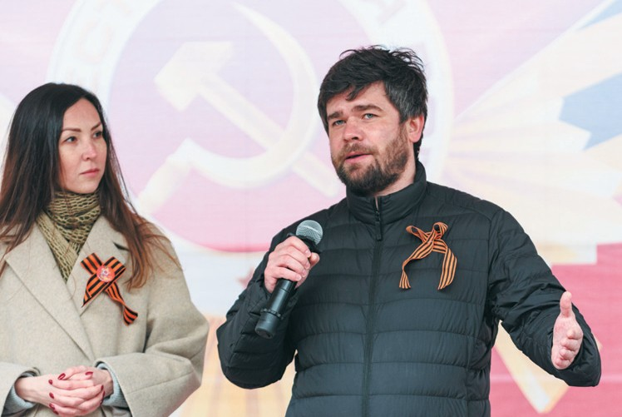

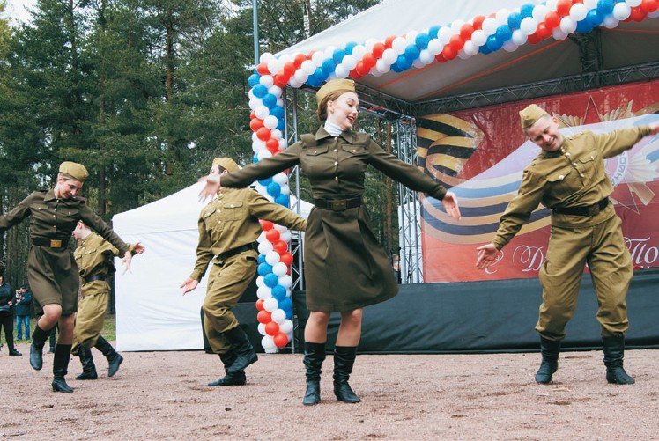

ветеранам цветы. Желающие получи- ли на память праздничные флажки и значки с символикой Дня Победы.
На сцене, установленной МО Светлановское на территории ста- диона, с поздравлениями выступили Глава муниципального образования
Светлановское Янина Евстафьева и депутат Муниципального Совета Александр Милехин.
На сцену для чествования были приглашены ветераны: Евгения Ва- сильевна Калиничева, председатель районного отделения ассоциации бывших несовершеннолетних узни- ков фашистских концлагерей, Нина Александровна Спарак, председа- тель Совета ветеранов (пенсионеров, инвалидов) войны, труда, вооружен- ных сил и правоохранительных ор- ганов, Лора Макарьевна Юдина, председатель первичной организа-

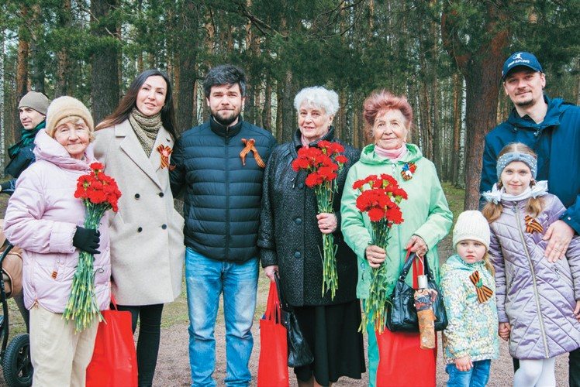

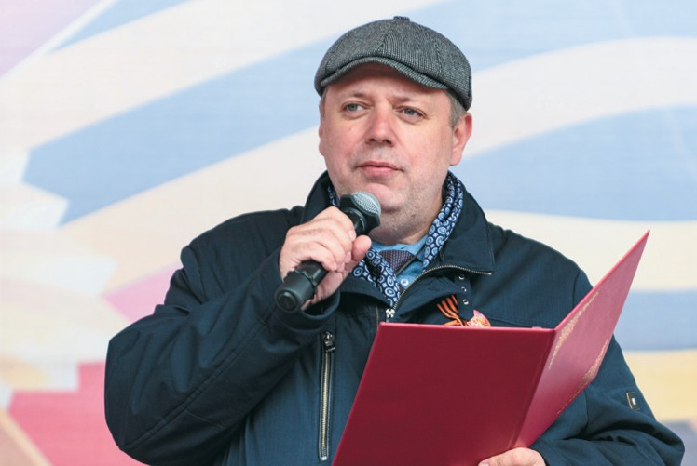

ции общества «Жители блокадного Ленинграда МО Светлановское». Ве- теранам вручили подарки.
С поздравительной речью высту- пил Сергей Веснов, помощник де- путата Законодательного Собрания Санкт-Петербурга Ирины Ивановой.
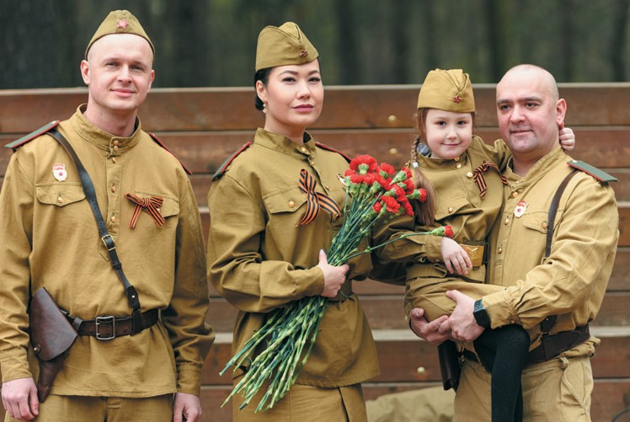

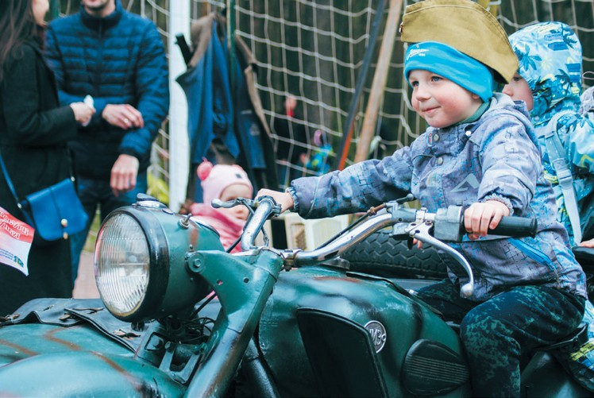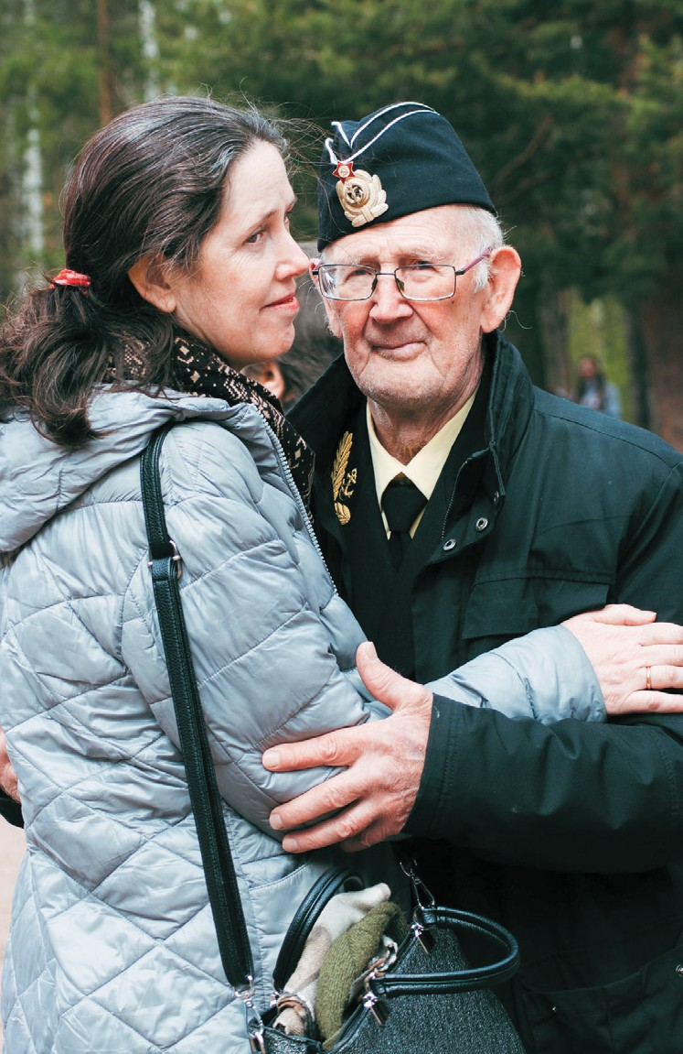После поздравлений начался праздничный концерт. Инструмен- тальные ансамбли сменяли солисты петербургских театров и ансамбли песни и танца, пользовались актив- ной поддержкой зрителей и родите- лей детские танцевальные и хоровые коллективы. Жители и гости округа с удовольствием послушали военные песни той поры, а посмотрев зажига- тельные композиции ансамбля песни и танца, многие зрители сами пусти- лись в пляс.
Для детей прошли познаватель- ные исторические викторины и кон- курсы. Без призов никто не остался.
Участники праздника смогли по- сидеть за рулем военных автомоби- лей, установленных на стадионе, и даже посмотреть через прицел пуле- мета «Максим». Все с удовольствием фотографировались с техникой воен- ных лет.
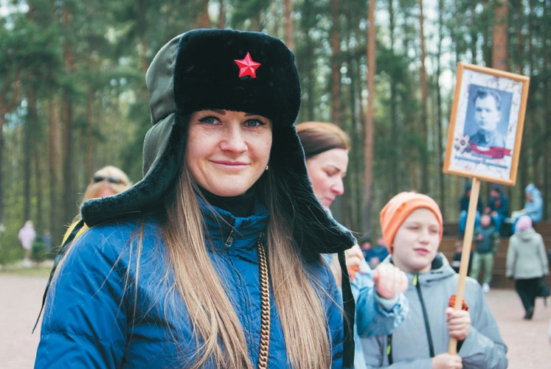Для желающих подкрепиться была организована полевая кухня. Угощали чаем, кашей и печеньем.
«Замечательно все организовано,
- поделился мнением ветеран войны Федор Анюшин, – люди отдохнули и отдали дань поколению победителей. Это хорошая традиция, которая по- казывает, что мы едины, а значит – по-прежнему непобедимы».

Олег Путин

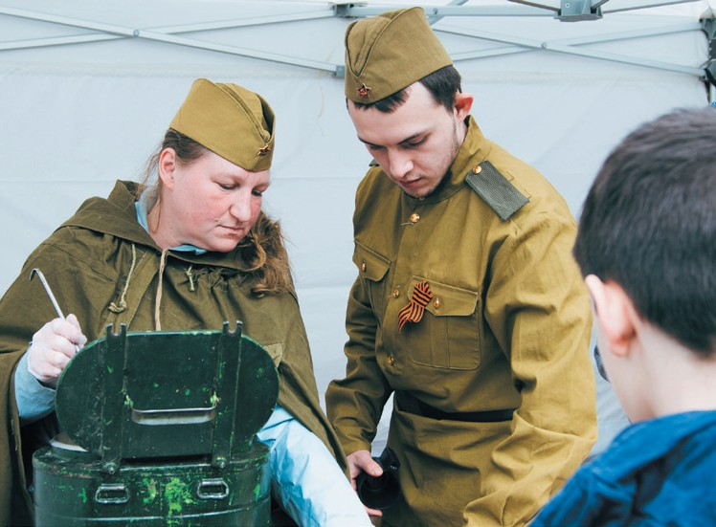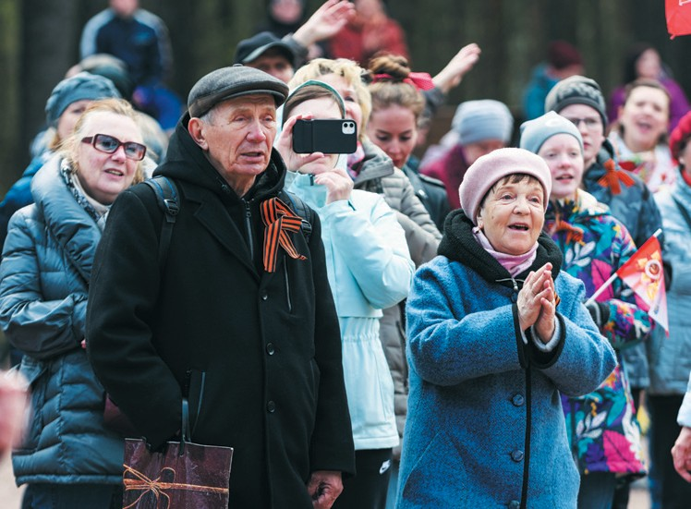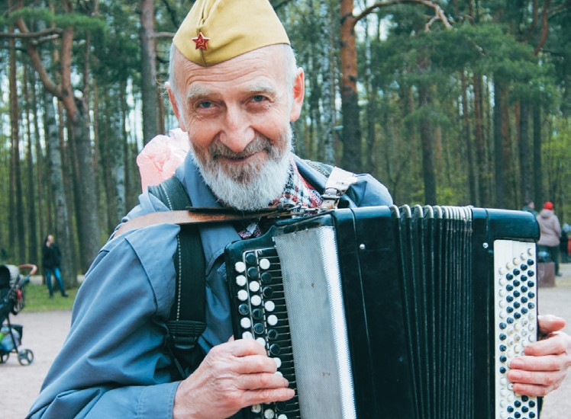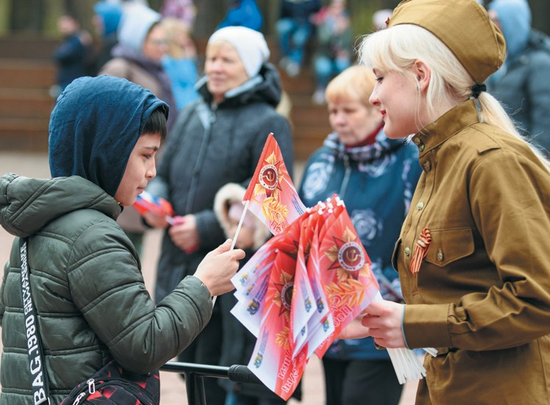

Почтили память блокадников
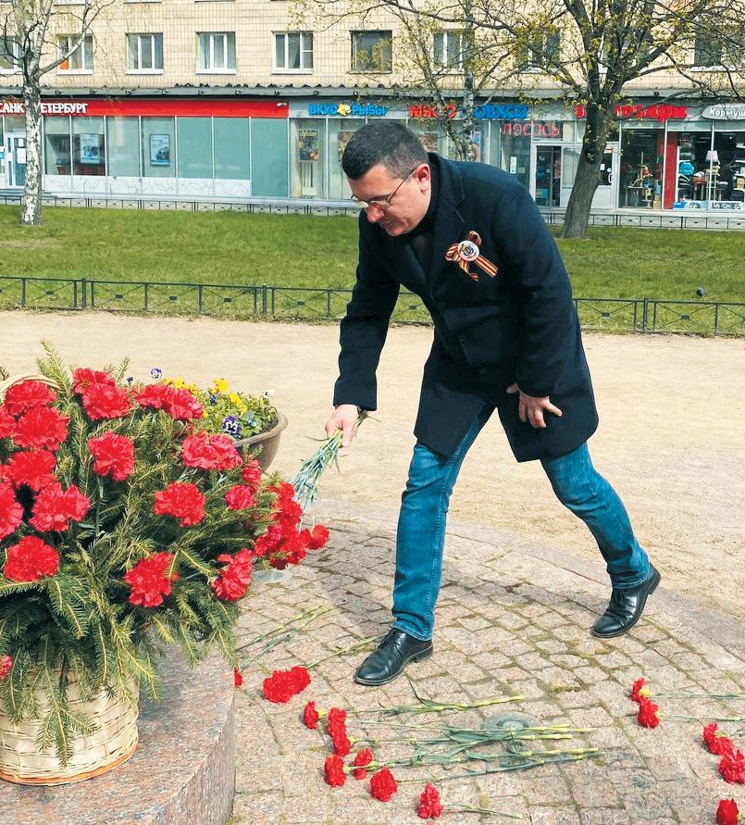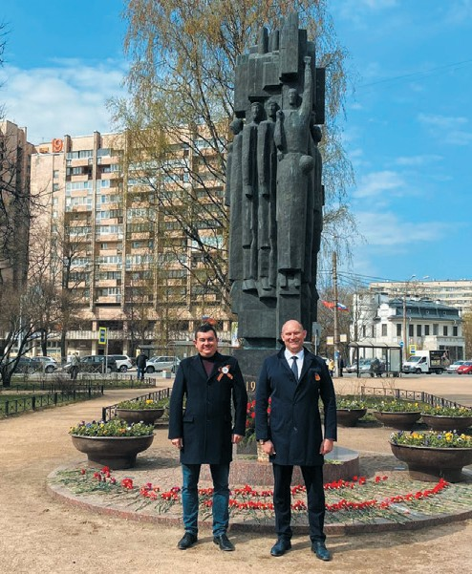преддверии Дня Победы советского народа в Великой Отечественной войне 1941- 1945 гг. в сквере Блокадников про-
В
шла торжественная церемония возложения цветов к памятнику «Мужеству ленинградцев, отстоявших наш город».
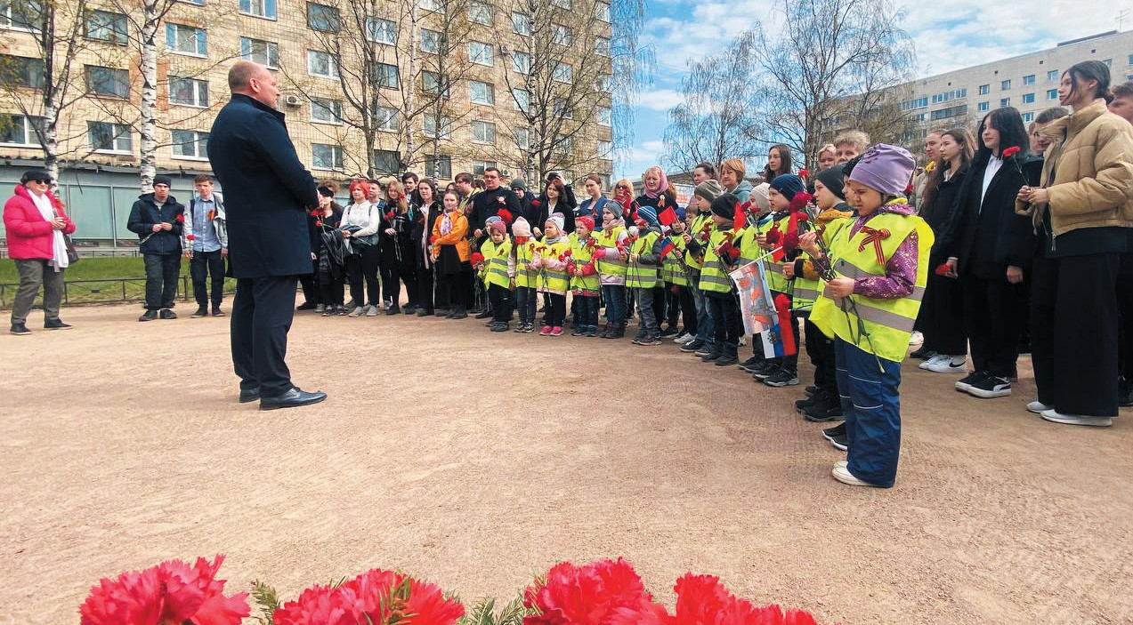В церемонии приняли участие замести- тель главы администрации Выборгского рай- она Санкт-Петербурга Василий Сажнов, глава местной администрации МО Светлановское Сергей Кузьмин, а также сотрудники адми- нистрации Выборгского района, сотрудники администрации МО Светлановское, школь- ники, воспитанники детских садов и местные жители.
Открывая торжественное мероприятие, Ва- силий Сажнов поздравил жителей района с на- ступающим праздником Победы, отметив, что очень важно хранить и беречь память об уро- ках истории: «77 лет прошло с тех пор, как ге- роический советский солдат принес планете мир и свободу. Сколько бы лет ни минуло с тех пор, мы всегда будем помнить великий подвиг нашего народа и огромную цену, которую он заплатил за мир».

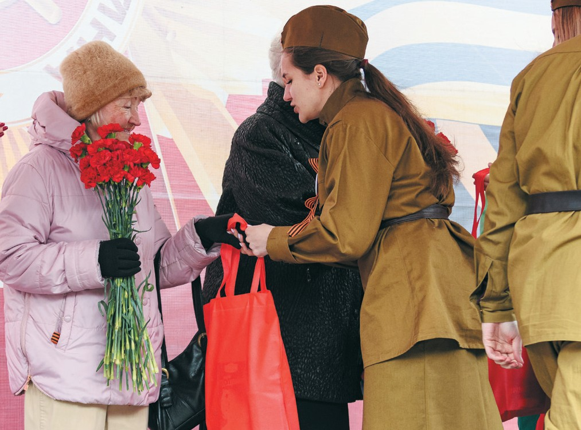

Подарки ветеранам
За две недели сотрудники администрации МО Светлановское и волонтеры поздравили более 1500 ветеранов. Но еще не все из них получили по- дарки, поэтому их вручение продлится до конца мая. А те из ветеранов, кто уезжал из города, был на даче и т. д., могут прийти за подарком (или при- слать детей). Выдача подарков будет проводиться до конца июня в помещении администрации МО Светлановское по адресу: пр. Тореза, д. 35, к 2.

www.mo-svetlanovskoe.spb.ru
3

«Музыкальный звездопад» в парке Сосновка

Доброй традицией становится организация и прове- дение Местной администрацией МО Светлановское субботних концертов для жителей округа.
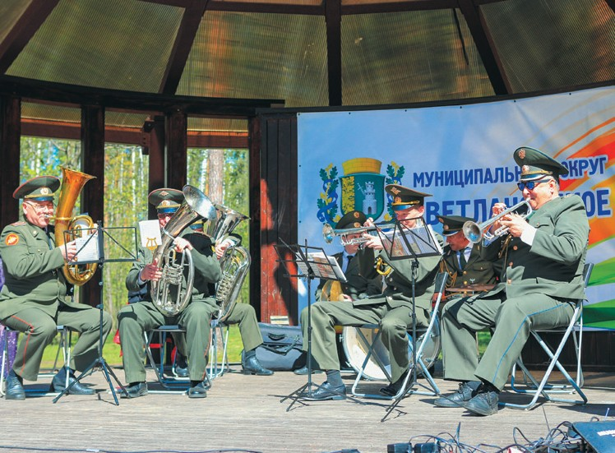Первый в этом году концерт, приу- роченный ко Дню Черноморского фло- та состоялся в субботу, 14 мая. Зрители познакомились с творчеством духово- го оркестра «Салют Петербург!». Музы- канты исполнили песни военных лет, а также классические произведения морской тематики.
28 мая состоится очередной кон- церт, приуроченный ко Дню города.
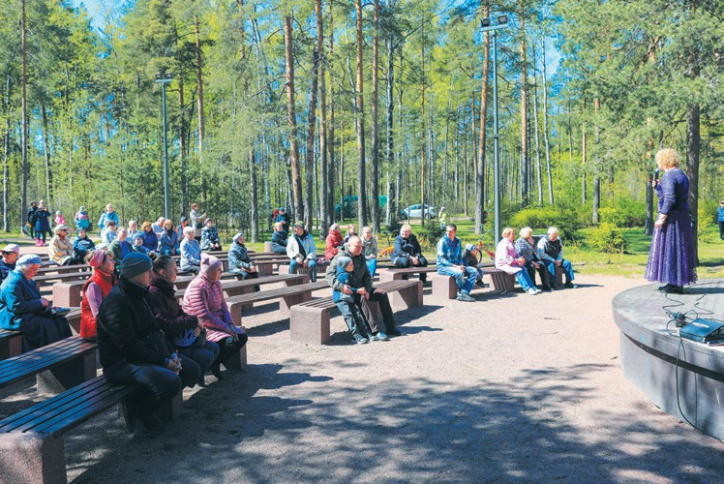Приглашаем вас насладиться сла- женной игрой музыкальных коллек- тивов, спеть любимые песни вместе с музыкантами, отдохнуть, отвлечься от повседневных забот, настроиться на позитивный лад!

Концерт состоится в субботу, 28 мая, на летней эстраде в парке Со- сновка, начало концерта в 12.00 часов.
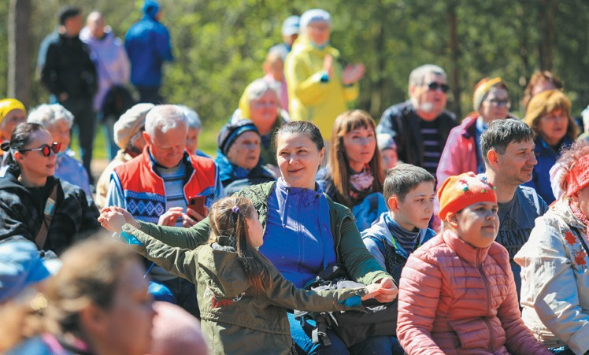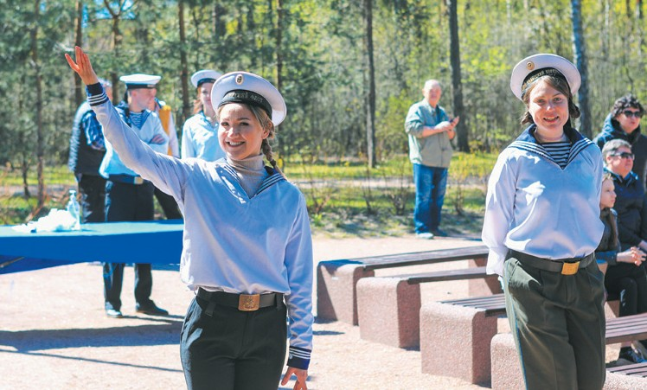*Организаторами обеспечивается соблюдение действующих санитарно-эпидемиологических тре- бований по нераспространению COVID-19.

Вопрос: Каков порядок предоставления дополнительных выходных по уходу за ре- бенком-инвалидом?
Ответ: В соответствии с частью 1 статьи 262 Трудового кодекса Российской Феде- рации одному из родителей (опекуну, попечителю) для ухода за детьми-инвалидами (в возрасте до 18 лет) по его письменному заявлению предоставляются четыре дополни- тельных оплачиваемых выходных дня в месяц, которые могут быть использованы од- ним из указанных лиц либо разделены между собой по их усмотрению.
Для оформления выходных дней по уходу за ребенком-инвалидом, оплачиваемых за счет ФСС, нужны заявление работника, документы о необходимости ухода (свиде- тельство о рождении, данные о месте жительства ребенка, справка об инвалидности, справка с работы второго родителя - либо об использованных им в этом месяце вы- ходных, либо о том, что заявление на выходные он не подавал) и приказ руководителя. Дополнительные оплачиваемые выходные дни не предоставляются родителю (опе- куну, попечителю) в период его очередного ежегодного оплачиваемого отпуска, отпу- ска без сохранения заработной платы, отпуска по уходу за ребенком до достижения им возраста 3 лет. При этом у другого родителя (опекуна, попечителя) сохраняется право
на 4 дополнительных оплачиваемых выходных дня.
Дополнительные оплачиваемые выходные дни, не использованные в календарном месяце, на другой календарный месяц не переносятся, их количество не увеличивается при наличии в семье более одного ребенка-инвалида.
Вопрос: На работе заставляют перейти на платежные карты определенного банка.
Законно ли поступает работодатель?
Ответ: Ч. 3 ст. 136 Трудового кодекса РФ устанавливает, что заработная плата вы- плачивается работнику, как правило, в месте выполнения им работы либо переводится в кредитную организацию, указанную в заявлении работника, на условиях, определен- ных коллективным договором или трудовым договором. При этом работник вправе за- менить кредитную организацию, в которую должна быть переведена заработная плата, сообщив в письменной форме работодателю об изменении реквизитов для перевода заработной платы не позднее чем за пятнадцать календарных дней до дня выплаты за- работной платы.
Обязать работника перейти на платежные карты определенного банка нельзя, ра- ботник вправе сам определить на счет в какой кредитной организации будет зачис- ляться заработная плата.
Воспрепятствование осуществлению работником права на замену кредитной ор- ганизации, в которую должна быть переведена заработная плата, подлежит квалифи- кации по ч. 6 ст. 5.27 КоАП РФ, как административное правонарушение. За указанное деяние работодатель может быть привлечен к административной ответственности.
Действия работодателя можно обжаловать в Государственную инспекцию труда Санкт-Петербург.
Д.В. Карханов, заместитель прокурора района, советник юстиции

СОВЕТЫ ТРУДОВЫМ МИГРАНТАМ
ПОСТАНОВКА НА МИГРАЦИОННЫЙ УЧЕТ
Иностранный гражданин обязан встать на мигра- ционный учет по месту пребывания в течение 7 рабо- чих дней с даты въезда;
- граждане государств-членов ЕАЭС (Армения, Бела-
русь, Казахстан, Кыргызстан) – в течение 30 дней;
- граждане Таджикистана – в течение 15 дней. Встать на миграционный учет нужно по адресу, где вы будете проживать. Поставить на миграционный учет может принимающая сторона, предоставляющая вам жилое помещение.

Это могут быть:
- гражданин РФ, постоянно зарегистрированный в
Санкт-Петербурге;
- иностранный гражданин, постоянно проживаю- щий в Санкт-Петербурге;
- иностранный гражданин – собственник жилого по- мещения;
- юридическое лицо: организация-работодатель, го- стиница.

Для постановки на миграционный учет можно обратиться:
- в территориальное отделение Управления по во- просам миграции ГУ МВД РФ по Санкт-Петербургу и Ленинградской области;
- в многофункциональный центр предоставления го- сударственных услуг (МФЦ).
Первичный миграционный учет гражданам стран с безвизовым режимом въезда оформляется не более, чем на 90 дней с момента пересечения границы и не дает права на работу.
После устройства на работу миграционный учет нужно регулярно продлевать в отделении УВМ ГУ МВД РФ по СПб и ЛО на срок действия трудового до- говора (для граждан государств ЕАЭС) либо оплачен- ного патента на работу.

ПАТЕНТ НА РАБОТУ
Гражданам Азербайджана, Молдовы, Таджикиста- на, Узбекистана, Украины для законного трудоустрой- ства необходимо получить патент на работу.
Гражданам стран ЕАЭС (Армении, Беларуси, Казах- стана, Кыргызстана) не требуется получение патента. Трудовой и гражданско-правовой договор являются
основанием для продления срока их временного пре- бывания на территории РФ.
Срок подачи документов на оформление патента – 30 дней с момента въезда в Россию. Его нужно обяза- тельно соблюдать, иначе придется заплатить штраф от 10000 до 15000 рублей. За работу не по специальности, указанной в патенте, возможно вынесение штрафа – от 4000 до 7000 рублей.
Оформление патента в Санкт-Петербурге: ФГУП «Паспортно-визовый сервис» МВД России www.spb.pvsmvd.ru. Срок оформления патента на рабо-
ту – 10 рабочих дней.
На основании полученного патента необходимо продлить миграционный учет (регистрацию).
За работу по патенту должны вносить фиксирован- ный авансовый налоговый платеж (НДФЛ) за каждый следующий месяц работы. В случае несвоевременной оплаты действие патента прекращается с первого дня просрочки.
Обратите внимание: отсчет месяцев ведется с даты получения патента, указанной в документе!
Платеж вносится не позднее 1 дня до истечения каждого оплаченного месяца работы (его можно вно- сить как ежемесячно, так и за несколько месяцев впе- ред).
Обязательно храните у себя реквизиты для оплаты патента и чеки, подтверждающие сделанные платежи! В течение 2 месяцев после получения патента вы должны отправить в УВМ МВД РФ по СПб и ЛО ко- пию трудового договора заказным письмом с уведом- лением о вручении либо представить договор лично,
иначе ваш патент могут признать недействительным!
По окончании срока действия патента необходимо выехать из России либо переоформить патент в отде- лении по миграции УВМ МВД РФ не позднее, чем за 10 рабочих дней до истечения срока действия патента. Патент на работу можно переоформлять неоднократно.

КУДА ОБРАЩАТЬСЯ
ЗА ЗАЩИТОЙ ТРУДОВЫХ ПРАВ
- Государственная инспекция труда в Санкт-
Петербурге:
8 (812) 408-90-15, git78.rostrud.ru
- Прокуратура Санкт-Петербурга:
8 (812) 315-48-53, epp.genproc.gov.ru
- Главное Следственное Управление Следственно- го комитета России по городу Санкт-Петербургу (в случае принуждения к труду и невыплаты заработ- ной платы):
8 (812) 571-00-40, 8 (812) 570-66-71, spb.sledcom.ru

ПОЛЕЗНАЯ ИНфОРМАЦИЯ
- Интернет-ресурс для мигрантов Комитета по меж- национальным отношениям и реализации мигра- ционной политики в Санкт-Петербурге:
https://www.gov.spb.ru/gov/otrasl/kmormp/internet- resurs-dlyamigrantov/
- Электронные сервисы Федеральной службы по тру-
ду и занятости: www.онлайнинспекция.рф www.rostrud.ru
- «Миграция и мигранты. Межрегиональный инфор-
мационный портал» – советы по адаптации и защи- те своих прав, полезные контакты: www.migrussia.ru

БЕСПЛАТНАЯ ПРАВОВАЯ ПОМОЩЬ
- Благотворительный фонд «ПСП-фонд»:
8 (953) 141-31-09, 8 (812) 337-57-85,
www.vk.com/pspfond

4
4 (96) апрель-май 2022

АКТУАЛЬНО

Транспорт — 2022. Как будет вводиться новая модель транспортного обслуживания и что она изменит?

В апреле-июле 2022 года Петербург поэтапно переходит на новую модель транспортного обслуживания (НМТО). Зачем городу нужна «новая модель» и что изменится для жителей и гостей Северной столицы?

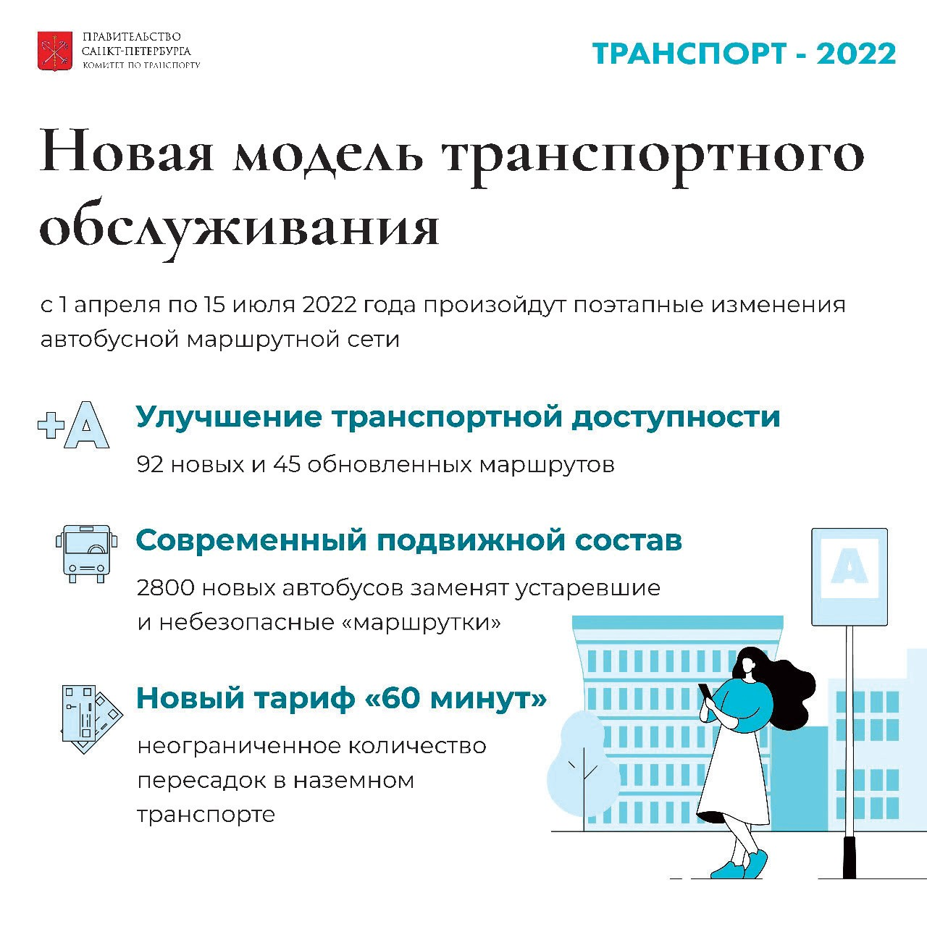
лавная цель НМТО — переход на принципиально новый единый стандарт качества транспортного обслуживания. Для этого Петербург откажет-
Г
ся от морально устаревших и небезопасных «марш- руток» (их заменят современные комфортабельные и экологичные автобусы), запустит актуализированную маршрутную сеть, создаст более 200 новых остановоч-
ных павильонов, а действие льгот распространит на весь наземный общественный транспорт.
В июле 2021 года, по итогам консультаций с ком- паниями-перевозчиками, Комитет по транспорту принял решение переходить на новую модель по- этапно с учетом готовности необходимой инфра- структуры и сроков поставки подвижного состава.
В рамках НМТО на дороги Петербурга выедут бо-
лее 2800 автобусов, оформленных в едином стиле, появятся 92 новых маршрута. Весь подвижной со- став будет современным, низкопольным, оборудо- ван системами климат-контроля, обеспечения без- опасности и информирования пассажиров.
  - этап стартует 1 апреля. Для его реализации го- роду потребуется 864 автобуса, которые выедут на маршруты с полностью готовой инфраструктурой (остановками, диспетчерскими станциями, разво- ротными кольцами). Вступит в действие пересадоч- ный тариф «60» минут. Он позволит в течение часа совершать неограниченное количество пересадок на наземном общественном транспорте (трамвай, автобус, троллейбус).
Отменяются зонные тарифы, чтобы жители уда- ленных районов Петербурга не переплачивали за проезд.
  - этап начнется в июне 2022 года. По новым маршрутам и маршрутам с изменением трассы по- едут 693 новых автобуса. Подготовка необходимой
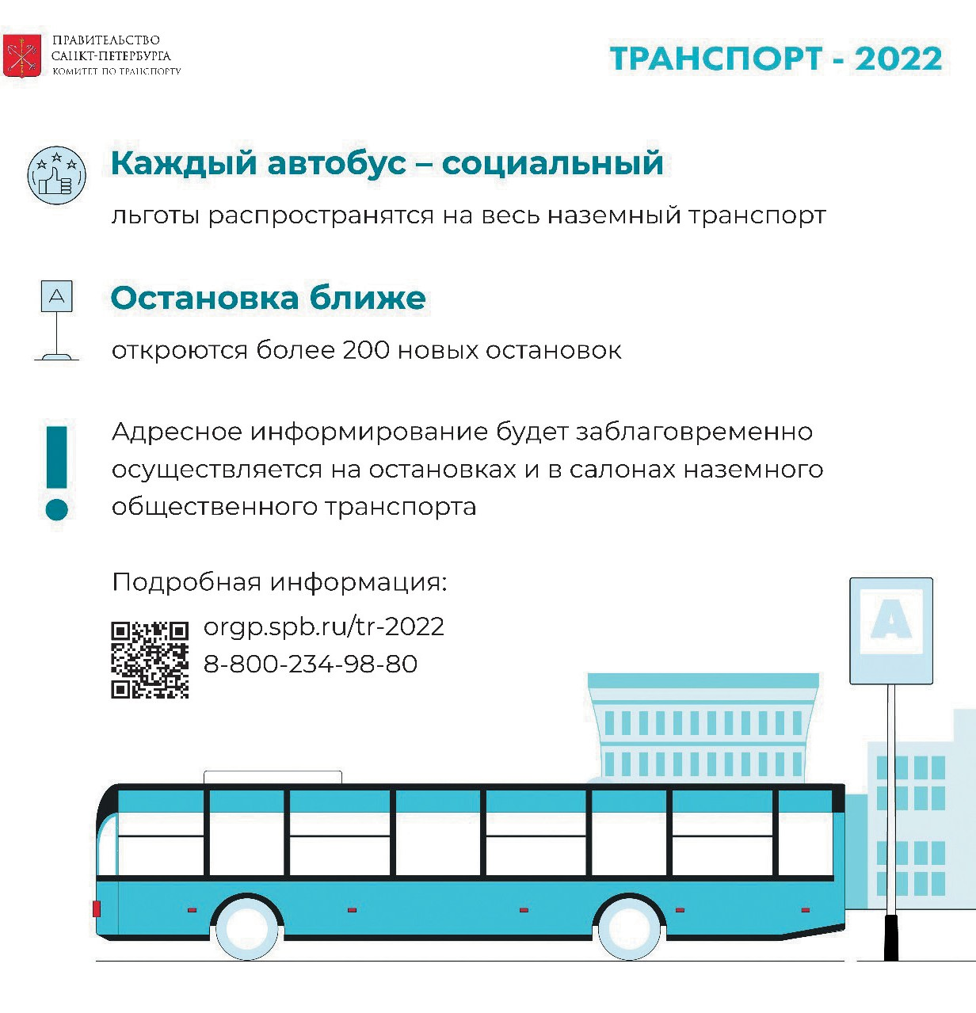

для данного этапа инфраструктуры будет заверше- на к лету.
На III этапе — 15 июля — на маршруты выйдут
еще 1 244 автобуса. Этого количества будет доста- точно, чтобы полностью заменить «маршрутки» со- циальным общественным транспортом.

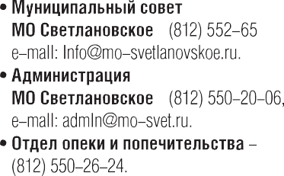Весенний призыв на военную службу

Будущие защитники Родины пришли на призывной пункт района для того, чтобы пройти медицинское освидетельствование, определить свою категорию годности к военной службе. Всего этой весной в ряды вооруженных сил будут отправлены 28 призывников из нашего округа.

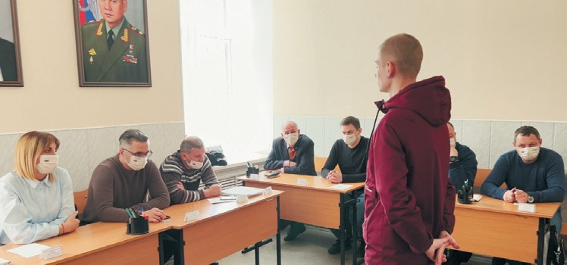

зависимости от категории, мо- лодой человек попадает в су- хопутные войска, воздушно-
В
космические силы, ракетные войска стратегического назначения, военно- морской флот, десантные войска или спецподразделения.
На призывной комиссии ребята высказывают предпочтения по роду службы, и, при наличии возможности, военкомат направляет служить в соот- ветствии с их пожеланиями. При на- личии у юноши водительских прав его определяют водителем.
Срок военной службы по призы- ву составляет один год. По возможно- сти, призывника могут направить для прохождения службы вблизи места жительства (в первую очередь, это ка-
сается женатых граждан, а также при- зывников, имеющих детей или родите- лей пенсионного возраста).
Сегодня в армии военнослужащий освобождается от всех видов хозяй- ственных работ, которые теперь выпол- няют гражданские структуры. Улучше- но качество питания военнослужащих. Для перспективных спортсменов,
например, членов сборной команды России, существует возможность по- пасть для прохождения службы в спор- тивную роту.
Наиболее талантливые выпускни- ки вузов и студенты, которые занима- ются научной работой, могут быть на- правлены для прохождения военной службы в научные роты, где они смо- гут продолжить заниматься научны- ми исследованиями по выбранным на- правлениям.
У юношей, отслуживших по при- зыву, существует возможность после службы получить право на льготное поступление в государственные вузы. На основании рекомендации команди- ра войсковой части, после увольнения
с военной службы по призыву, можно получить право обучения на подгото- вительных отделениях вузов за счет федерального бюджета.
Прохождение военной службы име- ет важное значение для людей, которые хотят сделать карьеру на государствен- ной службе или в ведомственном уч- реждении.

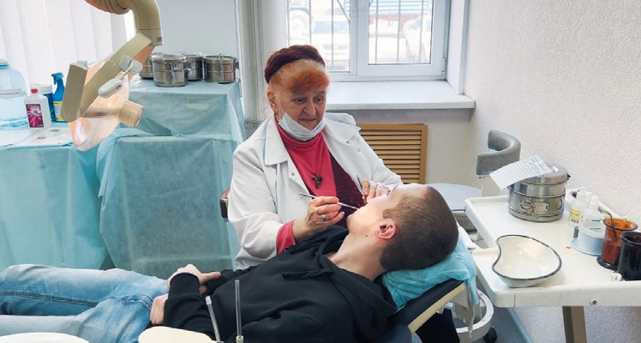
Напомним, что весенний призыв 2022 года стартовал 1 апреля и будет проходить до 15 июля.

Накануне министр обороны Сер- гей Шойгу отметил, что этой весной на службу призовут меньше юношей, чем год назад, и подчеркнул, что никого из них не направят в горячие точки.

№ 4
(96)
апрель-май
2022
Свидетельство о регистрации средства массовой информации
ПИ № ТУ 78-01998 от 28.03.2017 года.
Выдано Управлением Федеральной службы по надзору в сфере связи, информационных технологий и массовых коммуникаций
по Северо-Западному федеральному округу.
Учредитель: МС МО Светлановское
Адрес учредителя и редакции: 194223, Санкт-Петербург,
пр. Тореза, д. 35, к. 2. Тел.: (812) 552-87-18
Главный редактор: А. В. Милехин.
Издатель: ООО «Д’АРТ».
Адрес издателя: 194044, Санкт-Петербург, наб. Пироговская, д. 17 А, корп. 6.
Отпечатано: ООО «Д’АРТ», 194044, Санкт-Петербург, наб. Пироговская, д. 17 А, корп. 6, тел.: (812) 499-45-77. Подписано в печать 14.05.2022. Дата выхода 15.05.2022
Тираж: 30 000 экземпляров. Распространяется бесплатно.

